Internship report Jordy van Maenen

Table of Contents

Assignment 1: Smart Meter 4

1. Research 4

1.1 General: 4

1.2 Connector: 4

1.3 Inverter 5

1.4 Signal P1 port 5

1.5 power supply 6

1.6 MCU 7

1.7 Software 7

2. Keuzes 9

2.1 Connector 9

2.2 Omvormer 9

2.3 Voeding 10

2.4 MCU-module 11

2.5 Wel of geen externe voeding nodig 11

2.6 LED’s 12

3. Het ontwerp 13

3.1 Componentkeuze 13

3.2 Ontwerp units 14

3.2.1 RJ12 connector 14

3.2.2 Voeding 14

3.2.3 Signaalomvormer 16

3.2.4 Spanningsomvormer 18

3.2.5 MCU 18

3.2.6 LED’s 20

3.2.7 Overig 23

4. Unittests 24

4.1 RJ12 connector 24

4.1.1 RJ12 connector test 24

4.1.2 Testresultaat RJ12 connector 24

4.2 Voeding 24

4.2.1 Voeding test 24

4.2.2 Testresultaat voeding 25

4.3 Signaalomvormer 25

4.3.1 Signaalomvormer test 25

4.2.2 Testresultaat signaalomvormer 27

4.4 Spanningsomvormer 27

4.4.1 Spanningsomvormer test 27

4.4.2 Testresultaat spanningsomvormer 28

4.5 MCU-module 29

4.5.1 MCU-module test 29

4.5.2 Testresultaat MCU-module 29

4.6 LED’s 29

4.6.1 LED’s test 29

4.6.2 Testresultaat LED’s 30

5. Integratietest 31

5.1 Unit voeding en unit omvormer 31

5.1.1 Test units voeding en omvormer 31

6. PCB-ontwerp 32

Bibliografie 39

# Assignment 1: Smart Meter

# Research

## 1.1 General:

Crownstone's first assignment is to design a product that can be connected (and powered) using the P1 port of a smart meter. A plug of the RJ11 6P4C or 6P6C type can be inserted into the P1 port of a smart meter. Pin 1 of this port has +5V and pin 6 is the power_GND pin. The power supply can supply a current of up to 250mA continuously when the smart meter is based on DSMR (Dutch Smart Meter Requirements) 5 or higher [1]. When the smart meter is based on DSMR 4 or older, a maximum of 100mA can be used continuously [2]. With DSMR 2, no power from the P1 port can be used at all. Exact numbers are not available but DSMR 5 seems to be the most commonly used standard at the moment followed by DSMR 4 and DSMR 2. DSMR 5 and 4 are very similar in that they use the same baud rate, a start bit, 8 data bits, no parity bit and a stop bit. However, there are a number of differences when it comes to the frequency with which the different standards send their information. DSMR 5 only sends all data every second and then sends measurements of gas consumption, thermal consumption and water consumption for the last 5 minutes. DSMR 4 sends all data every 10 minutes and then sends the last hour measurement of gas consumption, thermal consumption and water consumption. DSMR 2 transmits all data every hour. The smart meter uses an open collector output to send the data. This means that the output is either floating or connected to GND. To make a good signal, a pull-up resistor is needed.

## 1.2 Connector:

To use this port, a plug of the RJ11 6P4C or 6P6C type must be inserted. For this project the RJ11 6P6C connector (also called the RJ12 connector) is chosen. This connector has 2 pins more than the standard RJ11 connector, these pins enable using the power from the P1 port.

Figure 1

Figure 1 shows the pinout of the RJ12 connector, this table can be found in the datasheets of DSMR 4 [2] and 5 [1] on page 6. A maximum of 5mA may run into the data pin. The supply voltage from the P1 port may be a maximum of 5.5V, to realize a maximum current of 5mA a resistance value of at least 5.5/5mA = 1100Ω is required. The data line probably does not need to be able to supply 5mA for the rest of the circuit to function, therefor it is useful to use an higher pull-up resistor to reduce losses. To start the data transfer, a voltage between 4V and 5.5V must be applied to the request pin.

## 1.3 Inverter

The signal from the data pin is an inverted, too high, but otherwise a UART signal readable by a microcontroller. In this case, a high voltage (>1V, max 15V) is a 0 and a low voltage (<1V) is a 1. To make this signal readable for the microcontroller, it must be inverted and reduced to a maximum of 3.3V.

## 1.4 Signal P1 port

For the design and selection of a suitable converter, it is also useful to know the maximum switching speed of the signal from the P1 port. This can be investigated with a simple circuit consisting of a male RJ12 connector, a 6-core flat cable, a pull-up resistor and a prototype board.

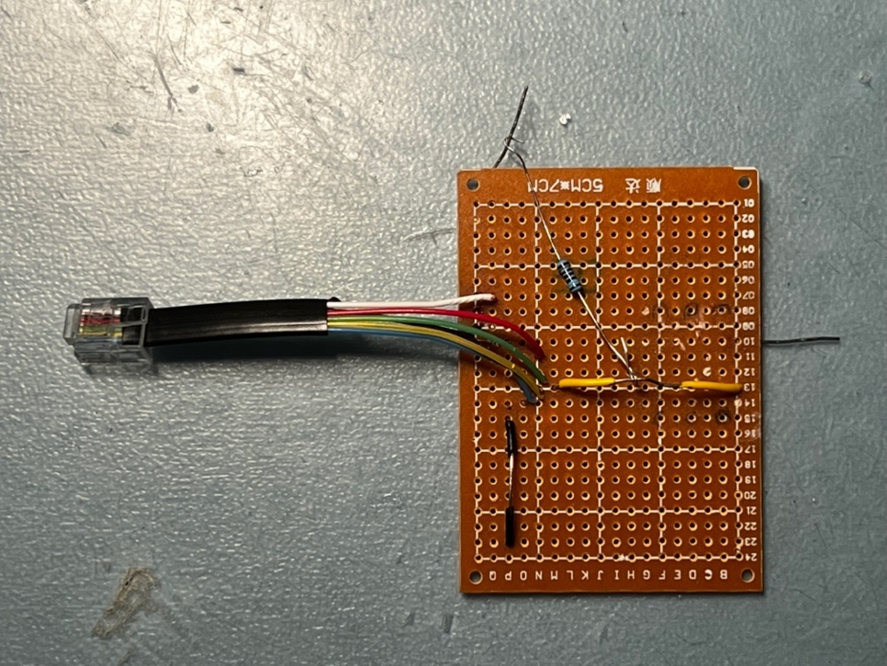

Figure 2

Figure 2 shows the designed test board. The top stripped wire and the stripped wire on the right side must be connected to each other start the data transfer from the P1 port. The yellow center stripped wire is the measurement point for data pin 5. The black center stripped wire is the GND point. This test board can be plugged directly into the P1 port of a smart meter. In this test, it was inserted into a DSMR 5.0 meter to investigate the minimum pulse duration. Then the probe of the oscilloscope is connected to the yellow wire and the GND point to the black wire. The oscilloscope is turned on and the two completely stripped wires are connected to each other. This made the signal from the P1 port clearly visible on the oscilloscope.

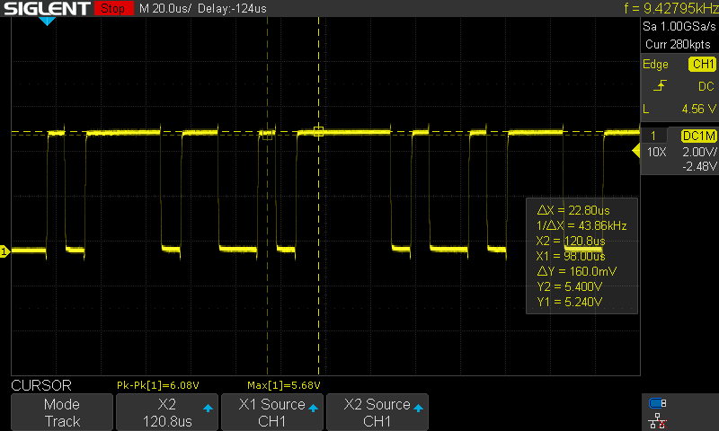

Figure 3

Figure 3 shows the signal measured from the half stripped yellow wire, this is the signal from the P1 port. This measurement will be useful in the design phase.

## 1.5 power supply

The supply voltage from the P1 port can be a maximum of 5.5V and a minimum of 4V, generally this voltage is 5V. With the test board in Figure 2 it is also possible to measure the exact supply voltage of the tested smart meter.

Figure 4

Figure 4 shows this measurement. The maximum measured voltage can be seen at the bottom, this is 5.4V. This is probably a very short peak due to an outside disturbance. Y2 and Y1 can be read in the cursor box on the right of the image. These are the measured voltages on the cursors, both are 5.1V. This measurement shows that the actual voltage is very close to the expected 5V.

## 1.6 MCU

There are two options for the microcontroller unit, a ready-made module or a custom designed circuit with a separate NRF52832 chip. A ready-made module has the advantage that it is easy to implement, already approved and easy to update when a better module becomes available. The advantage of a self-designed circuit is that it can be made smaller than a ready-made module and that it can be fully adapted to the requirements of the product. In addition, the component costs are lower than for a ready-made module, but the design costs are higher. Whichever of the two options is chosen, several things must be considered during the design. For example, the design requires a 32MHz oscillator and 32KHz oscillator. These are both used for timing in the current Crownstone product, it is therefore convenient to use them in this design as well. Furthermore, decoupling capacitors should also be considered. These ensure that the supply voltage is equalized so that the microcontroller does not skip instructions or behave in any other unexpected way.

## 1.7 Software

Good software is also needed to process the information. Ideally, the product should be able to work with all smart meters in use. This would make the product more attractive to potential customers because there is no need to consider whether the device is suitable for the used smart meter. This does create some difficulties. As described earlier, the different standards are different from each other. With a DSMR 2 smart meter it is not possible to power external devices through the P1 port. Because of this a solution must be found to power the product with an external power supply, otherwise DSMR 2 meters won’t be supported by the product. In addition, it must be made possible in software to change the serial settings automatically while the program is running. This would make it possible to read the information from DSMR 2 meters. Furthermore, the program must also be able to recognize reference numbers. These reference numbers indicate what the data that come after means. All these reference numbers can be found in the DMSR 4 datasheet [2] and DSMR 5 datasheet [1]. The reference numbers given in the datasheet are all reference numbers, not every smart meter uses them all. Because of this, the program should also be able to skip numbers when they are not given. For example, a single-phase smart meter will not provide information about phases other than the one it is connected to.

# Choices

To get this product working, several subsystems are needed. A connector, an inverter, a power supply and an MCU module. In addition, other choices have to be made that influence the functioning of the product.

## 2.1 Connector

The product must be able to be connected to a smart meter, this is done with an RJ12 (RJ11 6p6c) connector. One option is to provide the product with an RJ12 port so that a male RJ12 to male RJ12 cable can be used. Another option is to solder a cable with a male RJ12 plug on one side to the product on the other side. This would make that the product a lot flatter. This option has the disadvantage of higher production costs and that if the cable breaks, the entire product no longer works.

|  |  |  |
| --- | --- | --- |
| Solution | Advantages | Disadvantages |
| Solder RJ12 port on PCB | Inexpensive, prevents the product from becoming unusable | Makes the design a lot bigger |
| Solder RJ12 cable on PCB | Small design | Expensive, difficult assembly |

Figure 5

Conclusion:

In this design the RJ12 port on the PCB will be used. Despite the large connector, the design will remain small.

## 2.2 Converter

Een omvormer is nodig om ervoor te zorgen dat het te hoge en geïnverteerde UART-signaal leesbaar te maken voor de microcontroller. Hiervoor zijn verschillende opties mogelijk. Er kan gebruik gemaakt worden van een opamp. Hierbij zal 3.3 volt op de positieve voeding gezet worden en de negatieve kant van de voeding aan GND aangesloten worden. Op de positieve ingang zal 1.65V volt gezet worden en op de negatieve ingang zal het signaal vanuit de P1 poort gezet worden. De 1.65V zal behaald worden door gebruik te maken van twee weerstanden van 1MΩ en deze als spanningsdeler te laten fungeren. Hierdoor zal de uitgang van de opamp laag zijn wanneer het signaal uit de P1 poort hoger is dan 1.65 volt en 3.3 volt zijn wanneer het signaal uit de P1 poort lager is dan 1.65 volt.

Een andere optie is het gebruiken van een transistorschakeling. Hiermee zou de schakeling uit alleen transistoren en weerstanden bestaan. Dit heeft als voordeel dat het goedkoper in onderdelen is. Nadelen zijn alleen dat er actief een stroom in moet gaan lopen om een spanning te krijgen. In het ideale geval zou dit bij een opamp niet het geval zijn.

|  |  |  |
| --- | --- | --- |
| Oplossing | Voordelen | Nadelen |
| Opamp | Het is één component dat zowel de spanning verlaagt als inverteert. Makkelijk te fabriceren. Blijft snel schakelen 3.3V onder een load. | Duurder |
| Transistor en weerstanden | Goedkoop | Output komt niet bij GND. Gevoeliger voor temperatuur. Meer componenten dus meer solderen. |

Figuur 6

Conclusie:

Er is gekozen om in het ontwerp gebruik te maken van een opamp. Hier is gemak en accuraatheid belangrijker.

## 2.3 Voeding

Een voeding zorgt ervoor dat de spanning die het product in gaat geschikt is om gebruikt te worden door de individuele componenten. Hiervoor zijn er meerdere opties beschikbaar, een LDO of een schakelende voeding. Een LDO heeft als voordeel dat het erg eenvoudig te implementeren is, zeker wanneer er gekozen wordt voor een LDO met een gefixeerde uitgangsspanning. Het nadeel van een LDO is dat er meer vermogen verspild wordt in de vorm van warmte dan bij een schakelende voeding. Een schakelende voeding heeft als voordeel dat hij erg zuinig is. Nadelen van een schakelende voeding zijn dat hij meer ruis veroorzaakt, lastiger te implementeren is en duurder is.

|  |  |  |
| --- | --- | --- |
| Oplossing | Voordelen | Nadelen |
| LDO | Makkelijk en goedkoop | Minder efficiënt |
| Schakelende voeding | Energiezuinig | Duurder, meer componenten, meer ruis. |

Figuur 7

Conclusie:

Er is gekozen om in het ontwerp gebruik te maken van de LDO. Deze zijn wel minder efficiënt alleen het stroomverbruik van het gehele ontwerp zal minimaal zijn dus ook de verspilling.

## 2.4 MCU-module

De MCU-module is nodig om alle binnenkomende informatie te verwerken en daarop te reageren. Deze module moet programmeerbaar zijn zodat er eigen software op gezet kan worden. Als microcontroller wordt de NRF52832 gebruikt. Er zijn alleen verschillende manieren om deze microcontroller te implementeren, dit kan in de vorm van een kant en klare module of een zelfontworpen module. Het voordeel van een kant en klare module is dat deze makkelijk te implementeren zijn en makkelijk te vervangen zijn wanneer er van een andere microcontroller gebruikgemaakt wil worden. Het voordeel van een zelfontworpen module is dat de kosten van de componenten lager zijn en dat de schakeling op een eigen PCB erg klein gemaakt kan worden.

|  |  |  |
| --- | --- | --- |
| Oplossing | Voordelen | Nadelen |
| Kant en klare module | Makkelijk te implementeren, makkelijk te upgraden. | Prijs van de component ligt hoger dan de losse componenten van een zelfontworpen module. |
| Zelfontworpen module | Kan erg klein gemaakt worden, goedkoper in de ontwikkeling. | Het ontwerpen is lastig, tijdrovend en daardoor duur. Wanneer een nieuwe microcontroller uit komt moet de gehele pcb herontworpen worden. |

Figuur 8

Conclusie:

Er is gekozen om in het ontwerp gebruik te maken van een kant en klare module. De aanschaf kosten worden uiteindelijk overschaduwd door de ontwerpkosten van een zelfontworpen module.

## 2.5 Wel of geen externe voeding nodig

Volgens de als eerst opgestelde eisen moet het te ontwerpen product in ieder geval gevoed kunnen worden vanuit de P1 poort. Na verder onderzoek is er alleen ontdekt dat oudere slimme meters niet de mogelijkheid hebben om externe apparatuur via de P1 poort te voeden. Deze oudere slimme meters worden in ieder geval niet meer geplaatst maar zijn nog wel in gebruik. Exacte hoeveelheden zijn ook via de energieleveranciers lastig te krijgen. Wanneer er in het ontwerp geen mogelijkheid meegenomen wordt om het product via bijvoorbeeld een micro USB-poort te voeden zullen de oudere slimme meters van DSMR-versie 2 of lager niet ondersteund worden.

|  |  |  |
| --- | --- | --- |
| Oplossing | Voordelen | Nadelen |
| Geen externe voedingsmogelijkheid | Makkelijker te ontwerpen, goedkoper in productie, makkelijker in code te implementeren | Het product zal niet op oudere slimme meters werken, werkt dan op minder slimme meters dan de concurrentie |
| Wel een externe voedingsmogelijkheid | De consument hoeft niet na te denken wat voor slimme meter er geïnstalleerd is | Hogere implementatiekosten, hogere productiekosten |

Figuur 9

Conclusie:

Er is gekozen om in het ontwerp wel de mogelijkheid om het product extern te voeden toe te voegen. Hierdoor hoeft de consument niet na te denken of dit product wel in zijn of haar specifieke situatie werkt. Wanneer dit niet mogelijk zou zijn zou er een extra reden zijn om voor een concurrerend product te kiezen.

## 2.6 LED’s

Voor het geven van visuele indicatoren richting de gebruiker zijn LED’s erg handig. Met verschillende kleuren kan bijvoorbeeld aangegeven worden dat het product aan staat en dat er bijvoorbeeld dataoverdracht is. Er zijn alleen verschillende manieren om LED’s te implementeren. Er kan gekozen worden voor losse LED’s direct op de voedingsspanning en datalijn aangesloten met aan/uit controle van de microcontroller waarmee hardware matig aangegeven wordt dat het product aan staat en dat er dataoverdracht is. De microcontroller heeft op deze manier wel nog de controle of dat LED’s aan of uit staan maar deze kunnen niet snel geschakeld worden door middel van PWM. Een andere keuze is om een RGB LED op de microcontroller aan te sluiten en softwarematig statusindicatoren te geven. De eerste optie heeft als voordeel dat het erg makkelijk te implementeren en goedkoop is, het nadeel is alleen dat deze LED’s later niet een andere functie gegeven kan worden. De laatste optie heeft als voordeel dat de functie van de LED’s later nog veranderd kan worden, het nadeel is dat er iets meer code nodig is en dat er Mosfets nodig zijn om de LED’s te schakelen.

|  |  |  |
| --- | --- | --- |
| Oplossing | Voordelen | Nadelen |
| Losse LED’s direct op signaallijnen | Makkelijker te ontwerpen, goedkoper in productie, minimale hoeveelheid code nodig | De LED’s hebben maar één functie en die kan later ook niet aangepast worden |
| RGB LED met microcontroller aansturen | Softwarematig de functies aanpassen van de LED’s | Meer componenten nodig |

Figuur 10

Conclusie:

Er is gekozen om een RGB-led met behulp van Mosfets op de microcontroller aan te sluiten. Het is iets duurder maar brengt wel veel meer mogelijkheden met zich mee.

# 3. Design

## 3.1 Component selection

* For the female RJ12 connector, the Molex 95501-6669 connector has been chosen. This connector is available from stock and is largely SMD. This allows more components to be placed at the bottom if necessary.
* Voor de als omvormer gebruikte opamp is er gekozen voor de TLV9101IDBVR van TI. Dit is een low power rail-to-rail opamp, hierdoor is de output zo dicht mogelijk bij 3.3V of GND waardoor een erg duidelijk signaal ontstaat.
* Voor de voeding is er gekozen voor een TPS7A2533DRVR van TI. Deze LDO heeft een Ultra-low quiescent current van 2 μA en een maximum dropout voltage van minder dan 340 mV bij 300 mA waardoor het een erg zuinige LDO is. Deze LDO geeft ook standaard 3.3V zonder dat daarvoor externe weerstanden nodig zijn wat ruimte scheelt op de PCB en waardoor de spanning niet kan veranderen door in temperatuur veranderende weerstanden.
* Voor de MCU-module is er gekozen voor een ACN52832 van Oconno. Deze module is goed voorradig, en is makkelijk te implementeren. Alle pinnen zitten aan de buitenkant wat het solderen en debuggen een stuk makkelijker maakt. Deze module is ook te vinden op de website van Nordic Semi [3].
* Als connector voor een externe voeding is er gekozen voor een micro-USB poort. Deze poort is wel al behoorlijk op leeftijd alleen ze zijn goedkoop om te implementeren en zijn er al veel geschikte kabels en adapters op de markt. USB geeft standaard ook een spanning van +5V, dit is dezelfde spanning als uit de P1 poort. Dit versimpelt het ontwerp ook ten opzichte van wanneer er een andere poort gekozen zou zijn.
* Er is gekozen om een 2x5 2.54mm smd footprint te gebruiken voor het debuggen. Deze connector wordt op dit moment ook op het hoofdproduct van Crownstone gebruikt voor het debuggen en programmeren. Het gebruiken van dezelfde connector maakt het debuggen en programmeren van het te ontwerpen product voor het bedrijf een stuk makkelijker.
* Voor de RGB-led is er gekozen voor de L1MC-RGB0035000MP0 van Lumileds. Deze RGB-led is goed uit voorraad leverbaar, is meer dan fel genoeg en goedkoop.

## 3.2 Ontwerp units

Hieronder zal uitgelegd worden hoe de hierboven genoemde componenten geïmplementeerd zullen worden in de verschillende units en waarom ze op die manier geïmplementeerd worden.

### 3.2.1 RJ12 connector

Pin 3(data_gnd) zal aan pin 6(power_gnd) verbonden worden, het is niet nodig dat de data een afzonderlijke ground heeft. Pin 4 is NC dus blijft floating. Pin 5 is de data pin, deze pin is een open collector uitgang. Om uit deze uitgang een nuttig signaal te krijgen is een pull-up weerstand nodig. Volgens hoofdstuk 4.6 van de datasheet van DSMR 4.2 [2] en hoofdstuk 5.8 van DSMR 5,0 [1] mag er door het apparaat dat aan de P1 poort aangesloten zit maximaal 5mA geleverd kunnen worden aan de data pin. Zoals in hoofdstuk 1 benoemd is er minimaal een weerstand van 1100Ω nodig om deze maximale stroom te realiseren. Er is alleen gekozen voor een hogere weerstand van 10KΩ om de stroom te beperken tot 0.55mA en zo verspilling te verkleinen. Deze 10KΩ pull-up weerstand zal aan de pin 2(request) verbonden worden zodat de data uit pin 5 leesbaar is wanneer de data opgevraagd wordt.

Pin 1(+5V) en pin 2(request) zullen aan een later genoemde schakeling gekoppeld worden. Figuur 11 laat de hierboven uitgelegde informatie goed zien. J1 is hier de RJ12 connector. Zoals later in dit hoofdstuk ook gezien zal worden wordt er vaak gebruikgemaakt van 0603 weerstanden en condensatoren. Er is voor dit formaat gekozen omdat deze nog wel met de hand te solderen zijn en omdat er van dit formaat al veel weerstanden en condensatoren op voorraad zijn wat relatief veel verschil maakt in de inkoopkosten omdat deze vervolgens niet meer in kleine hoeveelheden besteld hoeven te worden.

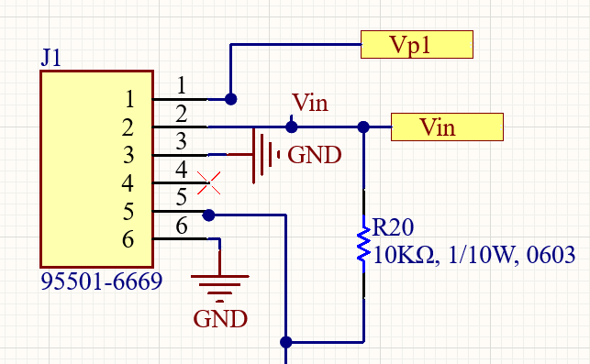

Figuur 11

### 3.2.2 Voeding

De micro USB-poort heeft meerdere shield pinnen. Het wordt aangeraden om deze aan ground te verbinden, in dit ontwerp is dat niet noodzakelijk omdat er geen data vanuit de micro USB-poort gehaald zal worden maar het is alsnog nuttig omdat dit de connectie op de PCB verstevigt. Van deze poort zullen alleen de GND en VBUS-pin gebruikt worden om te dienen als externe voeding.

Omdat er gekozen is om het te ontwerpen product zowel via de P1 poort te kunnen voeden als via een externe voeding is er een schakeling nodig die tussen deze twee bronnen schakelt. De bedoeling is dat wanneer de externe voeding in het product gestoken wordt dat er stroom uit deze bron gebruikt wordt en niet vanuit de P1 poort onafhankelijk of dat de P1 poort de stroom kan leveren. Ook mag het niet mogelijk zijn dat er stroom één van de voeding in loopt, hierdoor kunnen de voedingen beschadigd raken.

Een optie zou zijn om beide voedingsbronnen met twee diodes aan elkaar te koppelen, hierdoor kan er geen stroom één van de voeding in lopen. Het nadeel is alleen dat met dit systeem vrijwel alle stroom gebruikt wordt van de voeding met de hoogste spanning. Dit is natuurlijk niet de bedoeling, wanneer een klant een externe voeding in het apparaat steekt moet deze voeding wel gebruikt worden.

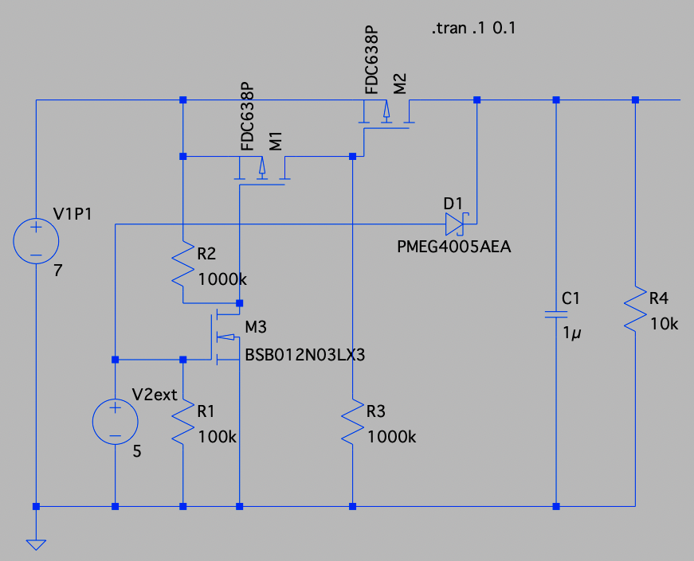

Figuur 12

Een tweede optie is de in Figuur 12 weergegeven schakeling. Wanneer de externe voeding niet aangesloten zit is Nmosfet M3 laag getrokken, deze zorgt dat Pmosfet M1 hoog getrokken wordt waardoor deze niet in geleiding gaat en vervolgens Pmosfet M2 laag trekt waardoor deze wel in geleiding gaat en de voedingsspanning vanuit de P1 poort doorlaat. Wanneer de externe voeding wel aangesloten zit wordt dus M3 hoog getrokken waardoor deze in geleiding gaat, vervolgens M1 laag trekt en deze ook in geleiding gaat waardoor M2 hoog getrokken wordt en niet in geleiding gaat. Hierdoor heeft de externe voeding altijd voorrang. De externe voeding heeft alleen een spanningsval over diode D1, dit is alleen niet erg omdat de externe voeding minimaal 5 volt is en er in de rest van de schakeling alleen 3.3V gebruikt wordt. In dit schema simuleert R4 de load, deze weerstand zal dus niet aanwezig zijn in het uiteindelijke ontwerp. Voor de N-channel Mosfet wordt er gebruik gemaakt van de NX3020NAK,215, dit is een low power Mosfet. Voor de P-channel Mosfet wordt de NX3008PBKW,115,LF gebruikt. Van deze Mosfet zullen er twee gebruikt worden in de schakeling. De N-channel Mosfet heeft een Rds on van 4,5 Ohm en de P-channel Mosfet een Rds on van 4,1 ohm. Dit is in beide gevallen erg weinig waardoor de verspilling minimaal is.

De uitgang van de in Figuur 12 weergegeven schakeling zal vervolgens aan pin 2 van de RJ12 poort gekoppeld worden. Hierdoor staat er altijd een spanning die in ieder geval hoger is dan de minimaal benodigde 4 Volt op de request pin. Hierdoor zal de P1 poort altijd data gaat zenden wanneer het te ontwerpen product aangesloten is en een voeding heeft. De uitgang van de hierboven weergegeven schakeling zal ook op de ingang van de LDO aangesloten worden. Figuur 13 laat het in Figuur 12 weergegeven schema nog een keer zien met hierbij exact de te gebruiken componenten.

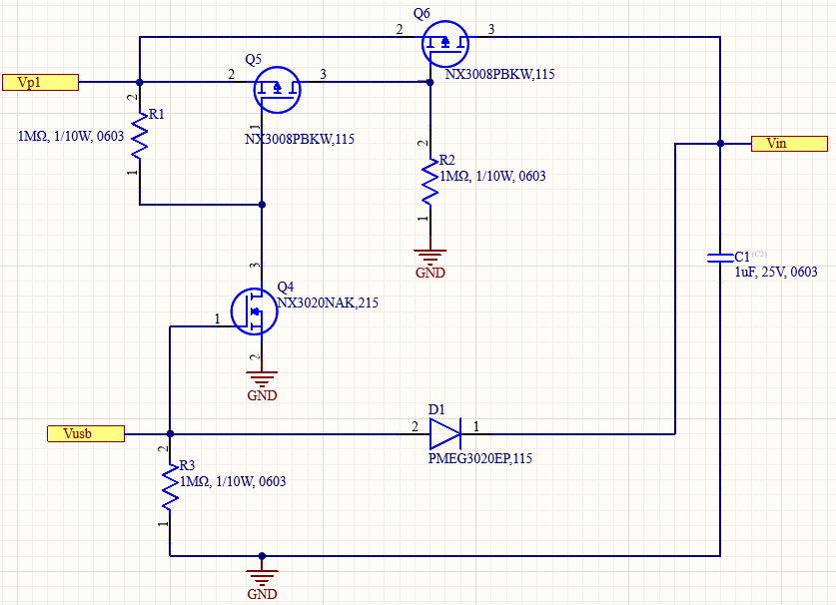

Figuur 13

### 3.2.3 Signaalomvormer

Voor de signaalomvormer wordt de opamp gebruikt als comparator, in Figuur 14 is de gebruikte schakeling te zien. De positieve kant van de voeding wordt aangesloten op de 3.3V van de uitgang van de LDO en de negatieve voedingskant wordt aangesloten op de GND. Op de positieve kant wordt via een spanningsdeler met twee keer een 1M ohm weerstand de 3.3V verlaagd naar 1.65V. Op de negatieve kant wordt het signaal vanuit de P1 meter aangesloten. De spanningsdeler is nodig om ervoor te zorgen dat de opamp niet twee signalen met elkaar hoeft te vergelijken die beiden minimaal gelijk zijn aan de voedingsspanning. Dit zou ervoor zorgen dat de output van de opamp onvoorspelbaar zou worden.

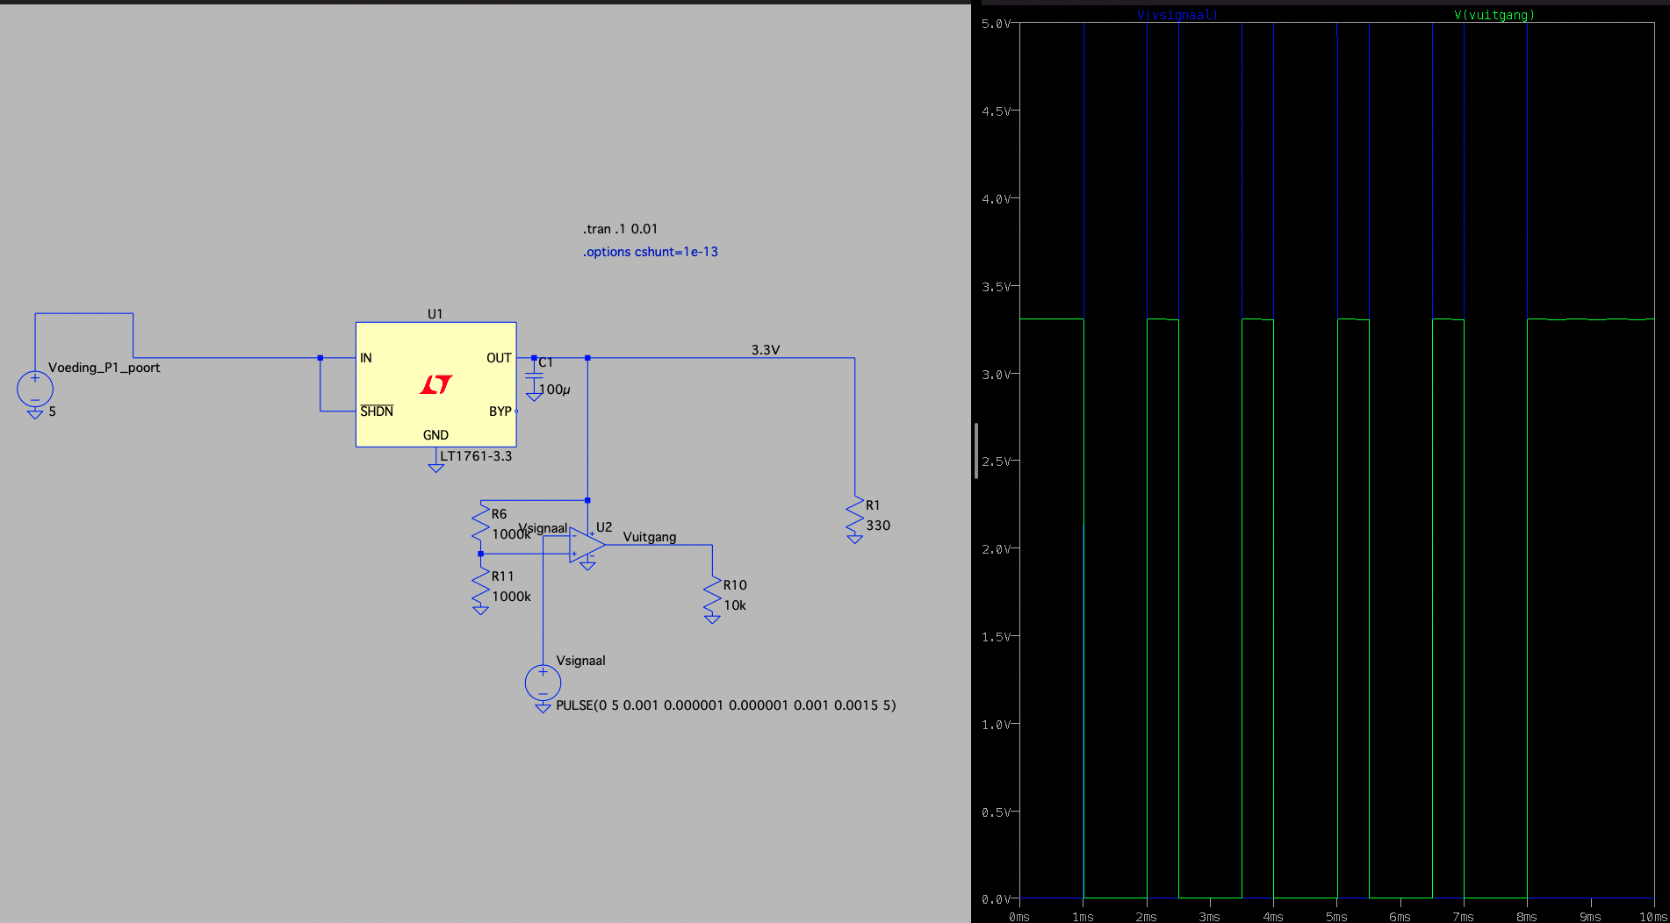

Figuur 14

Figuur 15 laat het te gebruiken schema nogmaals zien maar nu met de juiste componenten.

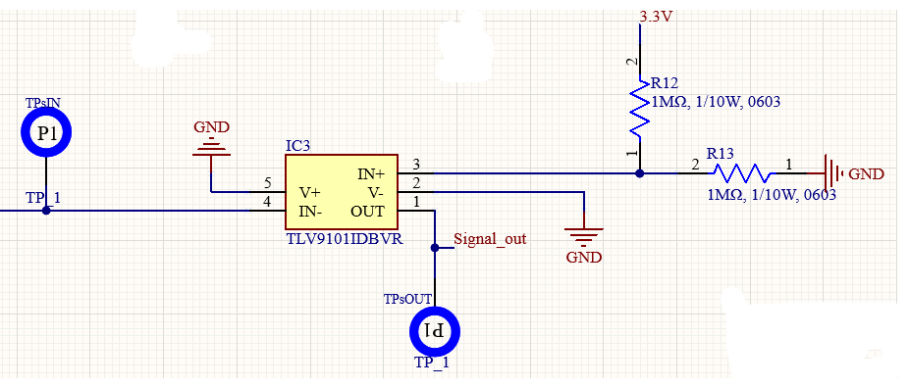

Figuur 15

### 3.2.4 Spanningsomvormer

Aan de LDO is een 1uF condensator op de ingang en een 2.2uF condensator op de uitgang geplaatst. Deze condensatorwaarden worden aangeraden door de datasheet, er wordt ook rekening gehouden met de gemiddelde degradatie en afwijking van de condensatoren. Deze LDO beschikt ook over een “power good” pin. Deze pin wordt in dit ontwerp niet gebruikt en de datasheet raadt dan aan om deze aan GND te koppelen voor een verbeterde warmte dissipatie. Ditzelfde geldt voor de NC pin, deze pin heeft helemaal geen functie maar ook hiervan wordt aangeraden om deze aan GND te koppelen. De enable pin wordt direct aan de ingang gekoppeld zodat de LDO altijd werkt wanneer er een spanning op de ingang staat.

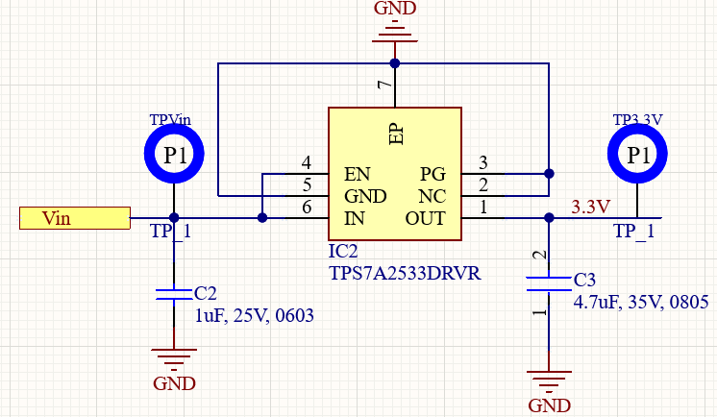

Figuur 16

### 3.2.5 MCU

Aan de ACN52832 module zullen alle deelsystemen uiteindelijk gekoppeld worden. Voor het debuggen wordt er gebruik gemaakt van de 2x5 2.54mm smd footprint. De pinnen van deze footprint zijn op dezelfde manier aan de NRF52832 gekoppeld als dat nu gedaan is in het huidige Crownstone product. Hierdoor hoeft er in de code zo min mogelijk veranderd te worden voor het confituren van deze pinnen. Deze footprint heeft daarnaast ook als voordeel dat er male-headers op gezet kunnen worden. Dit maakt het programmeren en debuggen een stuk eenvoudiger.

Figuur 17 laat de MCU-unit en alle verbindingen daaraan goed zien.

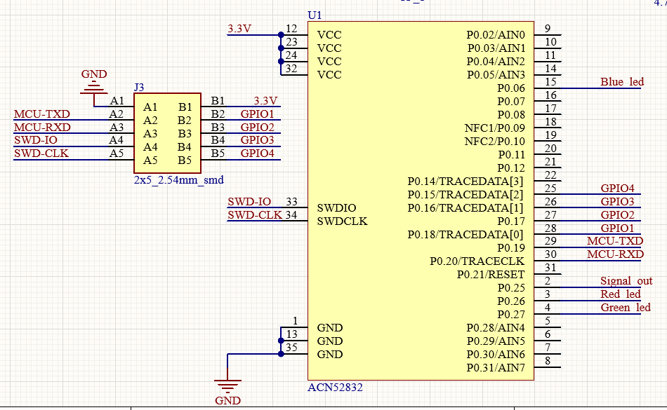

Figuur 17

### 3.2.6 LED’s

Voor het schakelen van de gekozen RGB-led is er gekozen om gebruik te maken van de NX3020NAK,215 n-channel Mosfet. Deze Mosfet heeft een lage ingangscapaciteit van 20pF maximaal. Deze Mosfet is al eerder in een grote hoeveelheid besteld waarmee kosten van het klein inkopen bespaard blijven. Tussen de GPIO-pin van de microcontroller en de Mosfet is nog een weerstand van 4.7K ohm geplaatst. Deze weerstand zorgt ervoor dat de momentane stroom beperkt wordt en de microcontroller bij snel schakelen niet beschadigd raakt. De NRF52832 kan bij een voedingsspanning van 3.3V ongeveer 25mA afvoeren en nog minder dan dat voeden vanuit de GPIO pinnen (in theorie is de sink en source current gelijk alleen NRF heeft meer GND dat Vdd pinnen waardoor afgeraden wordt om 25mA te voeden vanuit de GPIO pinnen). Figuur 18 is afkomstig uit de datasheet van de NRF52832. De weergegeven stromen zijn alleen maximumwaarden dus het is niet verstandig om een PWM-signaal te generen die die stroom moet kunnen leveren. In Figuur 19 zijn 10 cycli van te zien van een PWM-signaal met een duty cycle van 50%. Met deze schakelsnelheid wordt een frequentie van gemakkelijk behaald, dit is meer dan voldoende.

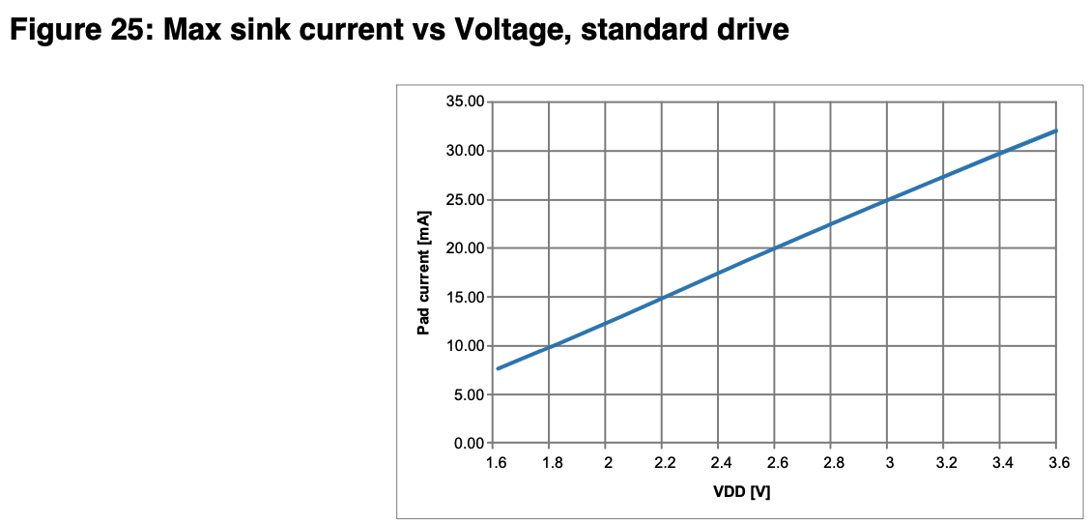

Figuur 18

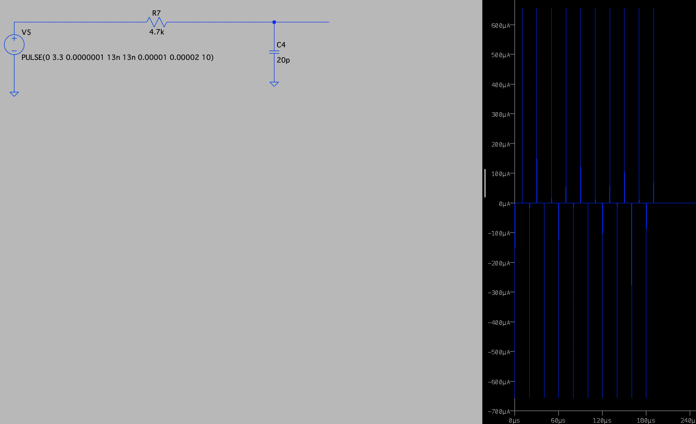

Figuur 19

In serie met de opamp en LED’s is ook nog een weerstand nodig om de stroom te beperken. Deze weerstand kan uitgerekend worden met de volgende formule:

Hier is Rs de benodigde weerstandswaarde, Vs is de voedingsspanning, Vf is de spanningsval over de LED en If is de maximale stroom door de LED.

De gekozen RGB LED heeft over de verschillende kleuren LED’s een andere spanningsval, de maximale stroom door elk van de LED’s is 20mA. De rode LED heeft een spanningsval van 2.1V, de groene LED van 2.8V en de blauwe LED van 3.0V. De rode LED heeft dus minimaal een weerstand nodig van:

De groene LED heeft minimaal een weerstand nodig van:

En de blauwe LED heeft minimaal een weerstand nodig van:

De RDSon van de Mosfet ligt tussen de 3Ω en 13Ω. Deze weerstand staat dus ook nog in serie met de LED. Voor het kiezen van de weerstandswaarde is het handig om uit te gaan van een lage RDSon zodat er alleen maar minder stroom kan lopen en niet meer. Er is voor gekozen om de stroom te beperken tot 15mA max, hierdoor zal de LED niet snel kapotgaan. Er is dan voor de rode LED een totale weerstand nodig van:

Voor de groene LED een weerstand van:

Voor de blauwe LED een weerstand van:

Van deze waarde wordt de minimale RDSon van de Mosfet afgehaald, Rsr = 80 – 3 = 77Ω,

Rsg = 33.3 – 3 = 30.3Ω en Rsb = 20 – 3 = 17Ω. De beschikbare weerstanden die hiervan in de buurt komen zijn: Rsr = 82Ω, Rsg = 33Ω en Rsb = 18Ω.

In dit ontwerp wordt driemaal de NX3020NAK,215 n-channel Mosfet gebruikt voor het schakelen van de LED’s.

Figuur 20 laat de hierboven uitgelegde schakeling zien met de connecties naar de MCU unit.

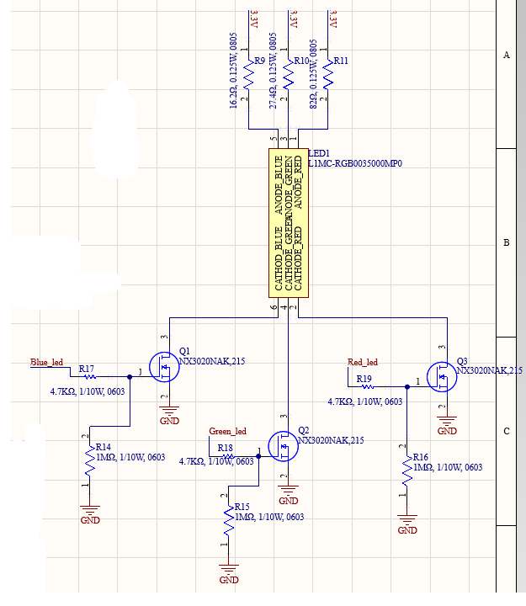

Figuur 20

### 3.2.7 Overig

Naast alle losse units zijn er ook nog andere delen ontworpen. Een ander ontwerp zijn de testpunten. Testpunten zijn erg belangrijk omdat hiermee makkelijk verschillende spanningen in de PCB getest kunnen worden terwijl de PCB al volledig gefabriceerd is. De blauwe cirkels met daarin P1 die te zien zijn in eerdere figuren stellen de gebruikte testpunten voor. Er is gekozen om een testpunt te zetten op de 3.3V, het ingangssignaal van de signaalomvormer, het uitgangssignaal van de spanningsomvormer, de ingangsspanning van de spanningsomvormer en GND.

# 4. Unittests

In dit hoofdstuk zullen de verschillende unittests beschreven worden en zullen wanneer uitgevoerd de testresultaten er direct onder gezet worden.

## 4.1 RJ12 connector

Deze test is makkelijk uit te voeren maar is wel belangrijk. Wanneer er intern een connectie verbroken is zou het wanneer geïntegreerd met de rest van het systeem erg lang duren voordat er ontdekt wordt dat de connector kapot is.

### 4.1.1 RJ12 connector test

|  |  |
| --- | --- |
| Benodigdheden | * Multimeter |
| Stappen | * Stap 1: Zet de multimeter op de doorpiep functie. * Stap 2: Meet of dat elk van de pinnen aan de onderkant van de connector verbonden is met de pinnen aan de binnenkant van de connector. |
| Voltooid | Wanneer er bij de laatste stap geen problemen gevonden worden is de test met succes afgerond. |

Figuur 21

### 4.1.2 Testresultaat RJ12 connector

Deze test is geslaagd, elke van de pinnen aan de binnenkant is verbonden aan de juiste pin aan de onderkant.

## 4.2 Voeding

Het is belangrijk dat de voeding eerst als individueel systeem getest wordt. Wanneer deze pas getest zou worden bij het integreren zouden er door een niet functionerende voeding andere systemen beschadigd kunnen raken.

### 4.2.1 Voeding test

|  |  |
| --- | --- |
| Benodigdheden | * Dubbele labvoeding * Oscilloscoop * Multimeter |
| Stappen | * Stap 1: Zet beide kanten van de labvoeding op 5V met een stroomlimiet van 250mA * Stap 2: Zet de multimeter op stroom meten * Stap 3: Zet de multimeter in serie met de uitgang van de linker kant van de voeding * Stap 4: Sluit de linker kant van de voeding met de multimeter in serie aan op de P1 ingang van de schakeling * Stap 5: Sluit de rechter kant van de voeding aan op de micro-USB kant van de schakeling. * Stap 6: Sluit de oscilloscoop aan op de uitgang van de schakeling * Stap 7: Sluit een weerstand van 56 ohm aan op de uitgang, deze weerstand simuleert de load van de rest van het circuit * Stap 8: Zet de linker kant van de voeding aan en kijk op de oscilloscoop of de spanning minimaal 4.5V betreft * Stap 9: Zet de rechter kant van de voeding aan en kijk op de oscilloscoop of de spanning minimaal 4.1V betreft * Stap 10: Kijk op de multimeter of de stroom uit de linker voeding maximaal 0.1mA betreft. |
| Voltooid | Wanneer de spanning maximaal 500ms onder de 4V zakt en de stroom uit de linker kant van de voeding minder dan 0.1mA is wanneer de rechter voeding aan staat is de test geslaagd. |

Figuur 22

### 4.2.2 Testresultaat voeding

…

## 4.3 Signaalomvormer

Figuur 23

Figuur 23 laat de kleinste signaalduur zien die de P1 poort kan geven. Deze puls duurt ongeveer 7.6us. De omvormer moet minimaal de helft van deze duur aankunnen om nog genoeg marge te hebben en ervoor te zorgen dat er nog een duidelijk signaal ontstaat.

### 4.3.1 Signaalomvormer test

|  |  |
| --- | --- |
| Benodigdheden | * Functiegenerator * Oscilloscoop * Labvoeding * DSMR 5.0 slimme meter |
| Stappen | * Stap 1: Stel de labvoeding in op 3.3V met een stroombegrenzing van 10mA. * Stap 2: Stel de functiegenerator in op een PWM-signaal met een dutycycle van 80% en een piekspanning van 5V * Stap 3: Zet de functiegenerator op HighZ. * Stap 4: Sluit de labvoeding aan op de voedingspinnen van de unit. * Stap 5: Sluit de functiegenerator aan op de signaalingang en GND van de unit. * Stap 6: Sluit de oscilloscoop aan op de signaaluitgang en GND van de unit. * Stap 6: Ze de labvoeding aan en kijk op de oscilloscoop of de uitgang van de unit 0V geeft. * Stap 7: Zet de functiegenerator aan op een frequentie van 100kHz * Stap 8: Zet de oscilloscoop aan * Stap 9: Varieer de frequentie van de functiegenerator totdat het signaal op de oscilloscoop nog net aan vlakke bovenkanten heeft * Stap 10: Meet met de cursors of de duur van die vlakke bovenkant minimaal 3.8ms is. |
| Voltooid | De test wordt als geslaagd beschouwd wanneer er op de oscilloscoop te zien is dat de duur van de vlakke bovenkant minimaal 3.8us |

Figuur 24

### 4.2.2 Testresultaat signaalomvormer

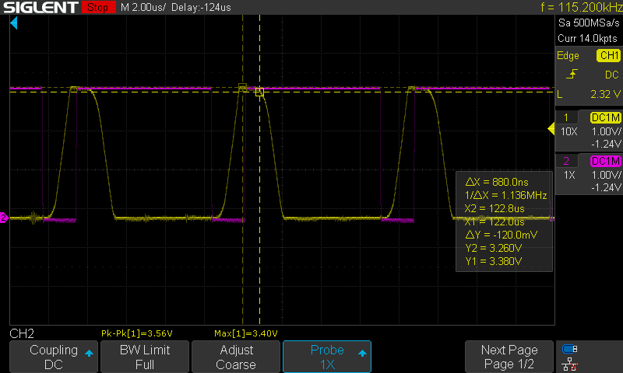

Figuur 25

Figuur 25 laat de minimaal acceptabele puls duur zien. Hier is te zien dat deltaX 880ns is. Dit is ongeveer een vierde van wat benodigd is dus deze test is geslaagd.

## 4.4 Spanningsomvormer

Het is erg belangrijk om de spanningsomvormer afzonderlijk van de rest van het systeem te testen. Wanneer er een fout in deze unit zou zitten zou deze makkelijk de microcontroller kunnen beschadigen.

### 4.4.1 Spanningsomvormer test

|  |  |
| --- | --- |
| Benodigdheden | * Labvoeding * Oscilloscoop |
| Stappen | * Stap 1: Sluit de oscilloscoop aan op de uitgang van de LDO * Stap 2: Zet de labvoeding op 5V met een stroombeperking van 100mA * Stap 3: Zet een weerstand van 56 ohm op de uitgang van de LDO * Stap 4: Zet de labvoeding aan * Stap 5: Kijk op de oscilloscoop of dat de uitgang van de LDO een continue waarde heeft van 3.3V |
| Voltooid | De test mag als geslaagd beschouwd worden wanneer er op de oscilloscoop een continue spanning van 3.3V te zien is met een maximale afwijking van 5 procent. |

Figuur 26

### 4.4.2 Testresultaat spanningsomvormer

….

## 4.5 MCU-module

### 4.5.1 MCU-module test

Benodigdheden:

Stappen:

* Stap 1:

Wanneer er…

|  |  |
| --- | --- |
| Benodigdheden | * Labvoeding |
| Stappen |  |
| Voltooid |  |

Figuur 27

### 4.5.2 Testresultaat MCU-module

…

## 4.6 LED’s

### 4.6.1 LED’s test

|  |  |
| --- | --- |
| Benodigdheden | * Functiegenerator * Zelfontworpen opamp testcircuit * Multimeter * Dubbele labvoeding * Oscilloscoop |
| Stappen | * Stap 1: Stel de linkerkant van de labvoeding in op 3.3V met een stroombeperking van 100mA en de rechterkant op 5V met een stroombeperking van 20mA * Stap 2: Koppel de linkerkant van de labvoeding aan op de ingangen van het zelfontworpen opamp testcircuit * Stap 3: Koppel de rechterkant labvoeding aan op het circuit van de LED’s * Stap 4: Zet de functiegenerator op een blokgolf van 1Hz met een duty cycle van 50% * Stap 5: Sluit de uitgang van de functiegenerator aan op de ingang van het zelfontworpen testcircuit * Stap 6: Sluit de uitgang van het zelfontworpen opamp circuit aan op de ingang van één van de LED’s * Stap 7: Sluit de oscilloscoop aan over de weerstand aan de gate van de Mosfet van de aangesloten LED * Stap 8: Zet beide kanten van de labvoeding aan * Stap 9: Kijk of dat de aangesloten LED niet gaat branden * Stap 10: Zet de functiegenerator aan * Stap 11: Kijk of dat de LED langzaam aan het knipperen is * Stap 12: Kijk ook op de oscilloscoop of dat de stroom door de weerstand gelijk is aan 2.5mA met een afwijking van maximaal 20% * Stap 13: |
| Voltooid |  |

Figuur 28

### 4.6.2 Testresultaat LED’s

# 5. Integratietest

Bij de integratietest worden verschillende units samengevoegd. Hierbij wordt er getest of de individuele units ook bij elkaar werken zoals ze dat zouden moeten doen.

## 5.1 Unit voeding en unit omvormer

In deze test zullen de units voeding en omvormer bij elkaar gevoegd worden.

### 5.1.1 Test units voeding en omvormer

|  |  |
| --- | --- |
| Benodigdheden | * Dubbele labvoeding * Oscilloscoop |
| Stappen | * Stap 1: Sluit de voeding aan op de ingang van de omvormer |
| Voltooid |  |

Figuur 29

# 6. PCB-ontwerp

Een eis voor het ontwerpen van de PCB was dat het ontwerp zo klein mogelijk gemaakt dient te worden zonder dat er op functionaliteit beperkt wordt. Zo klein mogelijk en zonder op functionaliteit te beperken is niet erg concreet maar het vinden van een balans is hier belangrijk. Zo is bijvoorbeeld het gebruiken van een module voor de NRF52832 niet erg efficiënt als het gaat om het zo klein mogelijk maken van het ontwerp maar het heeft genoeg voordelen om de voordelen van een losse NRF te overschaduwen. De uiteindelijke PCB te zien in Figuur 30 en is 2.54 cm breed en 5.92cm hoog.

Met dit ontwerp is een goede balans bereikt tussen afmetingen en functionaliteit. Zo zou het voor het Bluetooth bereik nog beter geweest zijn om de lege antenne kant van de module volledig uit te laten steken. Nu is ervoor gekozen om een uitsnede te maken in de PCB en geen power planes er direct naast te laten lopen, hierdoor komen de Bluetooth prestaties hoogstwaarschijnlijk erg in de buurt van een uit te laten steken module zonder dat het zoveel ruimte inneemt.

Figuur 30

Verder is ervoor gekozen om de testpunten links onderin te plaatsen, hierdoor is het mogelijk om de GND van een probe aan het GND punt vast te klemmen en met de punt van de probe de andere testpunten af te gaan. Naast de testpunten en in de twee grote gaten onderin zal de RJ12 connector geplaatst worden. Volledig aan de bovenkant is de micro-USB poort te zien. Door deze tegenover elkaar te plaatsen kan de PCB aan de RJ12 connector in de P1 poort hangen en wanneer nodig van stroom worden voorzien via de micro-USB poort. Doordat deze twee connectoren tegenover elkaar geplaatst zijn blijven de stressen op de connectoren en kabels minimaal wanneer deze aangesloten zijn. Daarnaast is er zoals goed te zien is in Figuur 30 gekozen om componenten aan beide kanten van de PCB te plaatsen. Dit maakt het assembleren wel een stuk ingewikkelder maar bespaart enorm veel ruimte. Verder is aan de onderkant de J3 connector te zien. Dit is de 2x5 2.54mm smd footprint voor het debuggen van de microcontroller en het mogelijk toevoegen van functies door vier beschikbare GPIO pinnen.

<https://www.ti.com/sitesearch/docs/universalsearch.tsp?searchTerm=TPS62203DBVT&nr=12#q=TPS62203DBVT&numberOfResults=25>

Mogelijk geschikte schakelende voeding ic.

<http://mouser.componentsearchengine.com/pcb-libraries.php>

DC/DC converter component

<https://devzone.nordicsemi.com/f/nordic-q-a/53691/re-changing-the-uart-tx-rx-pins>

Veranderen van de UART pinnen

MDBT42Q-512KV2

Wordt gebruikt als module met NRF52832 erop.

<http://domoticx.com/p1-poort-slimme-meter-hardware/>

Website met heel veel informatie over verschillende DSMR-standaarden en de p1 poort zelf.

<https://opencircuit.nl/Blog/Slimme-meter-uitlezer>

Voorbeeld slimme meter uitlezen

<https://nl.mouser.com/ProductDetail/Texas-Instruments/TPS7A2533DRVR?qs=OTrKUuiFdkbvIrFjA0rssQ%3D%3D>

Gebruikte LDO

<https://www.ti.com/lit/ds/symlink/lm3671.pdf?ts=1631871038849&ref_url=https%253A%252F%252Fwww.google.com%252F>

Schakelende voeding gebruikt in HomeWizzard P1 meter

<http://ncepower.com/Upload/NCE60P02Ydatasheet-10382020261.pdf>

P-channel mosfet gebruik in Homewizzard

<https://www.nordicsemi.com/Nordic-Partners/3rd-party-modules>

Modules met Nordic chips

<https://aconno.de/products/acn52832/>

NRF52832 module uit Duitsland met ingebouwde RGB led

<https://nl.mouser.com/ProductDetail/Toshiba/SSM6P36TULF?qs=B6kkDfuK7%2FCXuFvKzbJMTQ%3D%3D>

Dual p-channel mosfet ic

<https://nl.mouser.com/ProductDetail/Nexperia/PMEG4005AESFYL?qs=Yna0arPQ0CT21It55ddDRA%3D%3D>

Schottky diode low dropout voltage

<https://nl.mouser.com/ProductDetail/Nexperia/PMEG3020EP115?qs=GcY6OjH1zdnlY%252B06tUqEyw%3D%3D>

Een iets grotere Schottky diode

<https://nl.mouser.com/ProductDetail/ROHM-Semiconductor/SML-E12P8WT86?qs=4kLU8WoGk0vBFbk40ZI0Fw%3D%3D>

Goedkope groene led

<https://nl.mouser.com/ProductDetail/Wurth-Elektronik/615006138421?qs=%2Fha2pyFadujj32eJSvwd96mjsVJIrVCf3X%252Bcq5wyxRXzJV5GuWtcNQ%3D%3D&utm_source=octopart&utm_medium=aggregator&utm_campaign=710-615006138421&utm_content=Wurth%20Elektronik>

Female RJ12 connector gebruikt in het ontwerp

<https://nl.mouser.com/ProductDetail/Molex/95501-6669?qs=KUIzHt%2Fe91nGEpACmwALwA%3D%3D>

Andere female RJ12 connector

<https://nl.mouser.com/ProductDetail/Texas-Instruments/TLV9101IDBVR?qs=P1JMDcb91o6ZLUyc%2FHtrGA%3D%3D>

In het ontwerp gebruikte opamp als signaalomvormer

<https://nl.mouser.com/ProductDetail/Toshiba/SSM6P36TULF?qs=B6kkDfuK7%2FCXuFvKzbJMTQ%3D%3D>

Dual p-channel mosfet

<https://nl.mouser.com/ProductDetail/Nexperia/NX7002AKAR?qs=rkhjVJ6%2F3EJRNheJHlWytQ%3D%3D>

Single n-channel mosfet

<https://nl.mouser.com/ProductDetail/Toshiba/SSM6N7002KFULF?qs=lhkzy8lC%252BStoJHMOsaa2bw%3D%3D>

Dual n-channel mosfet

[https://nl.mouser.com/ProductDetail/Wurth-Elektronik/150060VS55040?qs=8Aa6%252B7C6HEumg%252B0cJZzvA%3D%3D](https://nl.mouser.com/ProductDetail/Wurth-Elektronik/150060VS55040?qs=8Aam6%252B7C6HEumg%252B0cJZzvA%3D%3D)

Groene LED

<https://nl.mouser.com/ProductDetail/Wurth-Elektronik/150060BS55040?qs=fAHHVMwC%252BbiEgEQkEQqtiA%3D%3D>

Blauwe LED

<https://nl.mouser.com/ProductDetail/Lumileds/L1MC-RGB0035000MP0?qs=l4Gc20tDgJJ2Q8oG8kKRKQ%3D%3D>

RGB led

<https://nl.mouser.com/ProductDetail/Molex/47589-0001?qs=%2Fha2pyFaduivWcEDnekWl0%252BY6iBihqzsphmGRde9E5geCh4%252B6xCulw%3D%3D>

In het ontwerp gebruikte micro-USB poort

<https://nl.mouser.com/ProductDetail/Nexperia/NX3020NAK215?qs=%2Fha2pyFadujWgbMNWqSAbxIbujUqMW3SzT6RTKdckE77ZmGHStTs1Q%3D%3D>

Single n-channel Mosfet op voorraad

<https://nl.mouser.com/ProductDetail/Nexperia/NX3008PBKW115?qs=%2Fha2pyFadughYdMgUzXV2YOkjfY19bUe6Rlr8BKWoJLBSjn%2FGt0wxQ%3D%3D>

Single p-channel Mosfet op voorraad

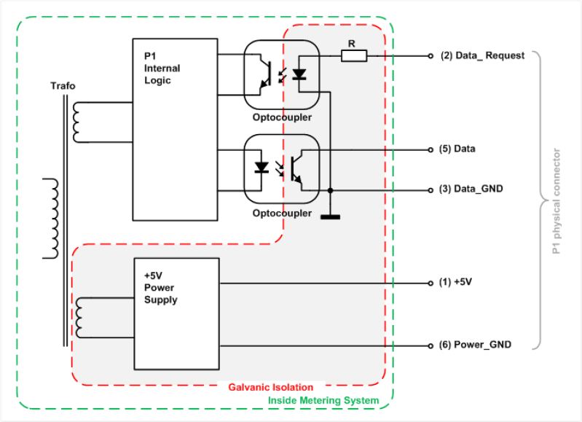

Figuur 31

Figuur 32

# Bibliografie

|  |  |
| --- | --- |
| [1] | N. Nederland, "DSMR 5.0 datasheet," 26 2 2016. [Online]. Available: https://www.netbeheernederland.nl/_upload/Files/Slimme_meter_15_a727fce1f1.pdf. |
| [2] | N. Nederland, "DSMR 4.2 datasheet," 26 6 2016. [Online]. Available: https://www.netbeheernederland.nl/_upload/Files/Slimme_meter_15_32ffe3cc38.pdf. [Accessed 23 9 2021]. |
| [3] | Nordic Semi, "3rd party modules/modems," [Online]. Available: https://www.nordicsemi.com/Nordic-Partners/3rd-party-modules. [Accessed 14 9 2021]. |
| [4] | DomoticX, "P1 poort slimme meter (hardware)," [Online]. Available: http://domoticx.com/p1-poort-slimme-meter-hardware/. [Accessed 1 9 2021]. |